ACTIVIDADES PARA EL VIERNES 9 DE OCTUBRE

1.- Copia y elimina una sílaba para formar en cada caso una palabra esdrújula.
libébilula ● brúbrijula ● óptutica ● micrócafono

2.- Copia estas listas de palabras y di si son agudas, llanas o esdrújulas.
título titulo tituló practico práctico practicó

3.- Escribe una oración con cada una de las palabras anteriores. ¿Se entenderían las oraciones que has escrito si las tildes estuvieran en otro lugar o no aparecieran? ¿Por qué?

4.- Observa estos animales y piensa en sus nombres.
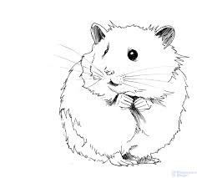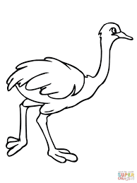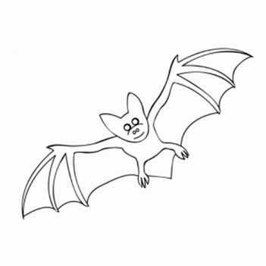

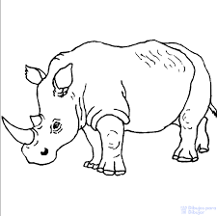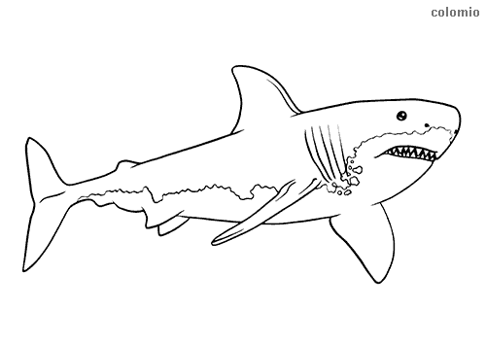

¿Cuáles de estas afirmaciones sobre las palabras anteriores son verdaderas?
- Solo una palabra es esdrújula.
- Hay dos palabras esdrújulas y una llana.
- Al menos dos palabras son agudas.

